Муниципалдыг бюджеттиг школа назыны четпээн уруглар ооредилге чери Тыва Республиканын « Монгун-Тайга кожуун» муниципалдыг районунун Мугур-Аксы суурунун холушкак хевирнин № 2 уруглар сады «Чечек»

«Тыва улустун ыдык эди-кавай»

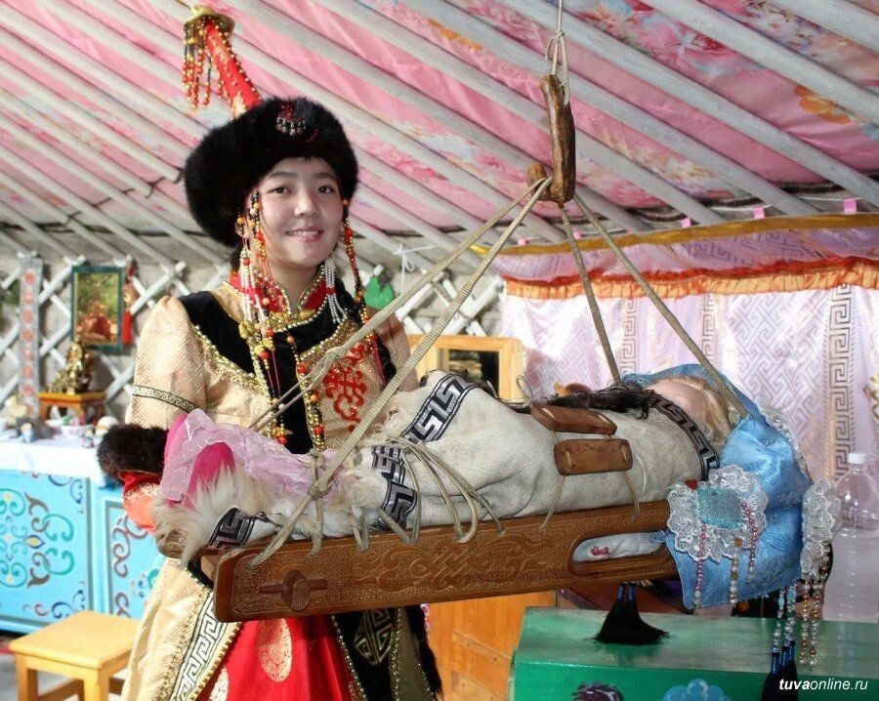

Кижизидикчи башкы : Сандык.У.Н

Мугур-Аксы 2018 ч

Чаш уругну кавайлаары
Сорулгазы:
-уругларны огбелеривистин чаш уругну канчаар кавайлап чораанын коргузуп ооредир, кавайнын тургузуу –биле таныштырар;
-айтырыгларга шын харыылап, туннел ундуреринге, болуктерге ажылдаарын ооредир болгаш уругларнын дыл-домаан сайзырадыр;
-оореникчилерни эки мозу-будушке, эп-найыралга кижизидер, чоннун чаагай чанчылдарын сагыырынга чанчыктырар.
Кичээлдин хевири: чаа материалды тайылбырлаарынын кичээли.
Дерилгези: дериттинген тыва кавай, оннуг чуруктар, словарь, компьютер, ойнаарактар, кажыктар.
Чорудуу
Авай,авай,авайымны,
Аазын эмген авайымны.
Аазын эмген авайым дег,
Ааттынган кавайымны.
(Улустун ыры)
I.Организастыг кезээ:
-Экии, уруглар! Амыр-менди солуштувус, ам олуруп алынар!
Чаш уруг ыглааны дынналыр.
-Чаш уруг ыглай бээрге чуну канчаар бис, уруглар? (аргалаар, чайгаар).
-Опеяны каяа чайгаар бис? (орунга азы кавайга).
-Бо чуу чувел?(кавайны коргузер).
-Кавайнын херээ чуу чувел? (чаш уруг кавайлаар).
-Бо хун бистин кичээливистин темазы кандыгыл? ( «Чаш уругну кавайлаары»).
Уруглар 2 болукке чарлып алыр. 1 болук-«Чинчилер», 2 болук-«Чавагалар». Эки харыылаан, идепкейжи болган уруглар кажыктар алыр.
II. Тывызыктар-биле-ажыл (уругларнын угаан-медерелин чаа темага белеткээри)
1. Тейи дежик, ишти курттуг? (ог)
2. Борбак-борбак хевирлиг, борбак далган дурзулуг?(боорзак)
3. Хураган кештиг, торгу додарлыг?(тыва тон)
4. Кежээ, дуне коступ келир кежик чаяан сылдыстарым?(чеди-хаан)
5. Аккыр хоюг суттуг, алдын ортектиг дуктуг?(ошку)
6. Шайга, уске, сутке былгап чиир шаг-шагнын чеми чуве? (тыва далган)
- Башкыкынын тайылбыры
- -Мындыг улегер домак бар:
Тыва кижинин бирги байы-ажы-толу.
Ийиги байы-мал-маганы.
Ушку байы-эртем-билии.
Шынап-ла,ог-булеге чаш уруг торуттунерге улуг байырлал, кижинин кол аас-кежии, оорушкузу, оон байлаа болур. Чуге дизе ажы-тол – кижинин ызыгуур салгакчылары-дыр.
Чаш уруг торуттунерге, шаанда ону дораан-на дустуг сарыг шай-биле чуур, оон саржаг-биле чаар, донмазын дээш чылыг поске ораар, алгы-биле шуглааш, кавайга чыттырып каар чораан.
- Словарьлыг ажыл.
Кавайнын тургузуу:
- Кавай(люлька,колыбель)- чаш уругну чайгап удудар бичии оруну.
- Энмек-ыргайтып каан сооскен.
- Ааткыыш-кавай азар илбек ыяш.
- Хырык ыяжы-хорек ыяжы.
- Шунмек-одек урар чер.
- Арташ-кавай сыртыы.
- Шидиг баа-кавайнын кыдыгларында баглар.
- Шидиишкин-узун баг.

- Видео-материал.
-Тыва кавайнын тургузуу-биле таныштывыс.Ам биске чаш уругну канчаар кавайлаарын Кужугет Олча Шыытовна тайылбырлаар. Ол-мээн авам, 77 харлыг «Маадыр-ие», «Куш-ажылдын хоочуну». 10 ажы-толдун ынак авазы, 33 уйнуктарнын эргим кырган-авазы. Авам Барыын-Хемчик кожууннун Аксы-Барлык сумузунда мал-маганын карактап, ажы-толунун ажы-толун азыражып, амыдырап-чурттап олурар. Мен ада-иемнин 10 дугаар хеймер уруу-дур мен. Мээн улуг акыларымны, угбаларымны авам тыва кавайга остурген, кичээнгейлиг дыннаалынар: «Чаш уруг кавайын чымчак ыяш-биле чазап кылыр. Кавай кырынга хоюг дуктен салган энчекти чадар. Ол энчекти тускай кавайга тааржыр кылдыр бышкаш, кыдыын кончуг чараш кылдыр сырып алыр. Оон шунмекке кургаткаш, хоюдур элгеп каан одекти урар. Одек кырынга дыка хоюг кылдыр дыдып каан дукту чадар, а кавайнын хорек талазынга арташты салыр. Чаш уругну чоргекке шарааш, кавайга чыттыргаш, энчек-биле баштай хорээн кавайлаар. Оон ижин талазынын энчээн эдер, а адак соонда будун энчек-биле чылыглааш, уругну алгы-биле шуглааш кавайлаар.»
Аалчынын тайылбырынын соолунде, башкы уругну кавайлаарын коргузер.
- -Ава кижи мынчаар опей ырын ырлап оргаш, уруун кавайлап удудар чораан:
Опей, опей, оой,
Опей ырым, оой,
Ырлап берейн , оой
Дыннап корем, оой.
Чассыг кызым, оой,
Уван, уван, оой.
Тааланчыг, оой,
Ырым дыннап, оой,
Удуп корем, оой, оой, оой.
-Уруглар, аваларынар силерни азы дунмаларынарны удударда кандыг опей ыры ырлап берип чорааныл, сактып корунерем? (уругларнын харыылары)
- Шимчээшкинниг оюн
Балыктар дег эштиилинер(эштир)
Пагалар дег шураалынар(шураар)
Аът ышкаш маннаалынар(маннаар)
Ары ышкаш ужаалынар(ужар)
Бомбук ышкаш халыылынар(ору шураар)
Боолденип ойнаалынар(боолденир)
* Ойнаарактар дугайында сос
-Эрги шагда ава-ача чаш уругларын хонек аскы, кажыктар, чочагайлар, согааш дажы, алгы азы пос быжындызындан чогаадып кылган ойнаар-кыс-биле ойнадыр, анай-хураганнын кулаан имнээн артынчыларын чинчилер ышкаш дизип бээр чораан. (Шаандагы болгаш амгы уенин ойнаарактарынын, кавайларынын дугайында чугаалаар, деннээр, чуруктарын коргузер)
-Тыва кижинин ийиги байы чул? (мал-маганы).
* Оюн «Чеди чузун малывыстын толун ада» (малдын толун шын бижиир)
- Аът-кулун,
- Инек-бызаа
- Ошку-анай
- Хой-хураган
- Сарлык-бызаа
- Теве-бодаган
- Ыт-эник
- Иви-анай
*Рефлексия:
-Богунгу кичээлден мен…
(уругларнын харыылары)

IV. туннели.
-Кавай деп чул?(чаш толду чайгаар, удудар бичии оруну)
-Тыва чоннун бирги байы чудел?(ажы-толунде)
-Тевенин толун чуу дээр бис?(бодаган)
-Кавайны чунун дузазы-биле азарыл? (ааткыыш)
-Шаанда уруглар чунун-биле ойнап чорааннарыл? (ойнаарактарны санаар)
* Эпиграф-биле ажыл:
-Кавайны кымнын-биле деннеп турарыл?(ава-биле). Кавай эрте-бурунгу огбелеривистин салгалдан салгалче дамчып келген эди,анаа иезинге ышкаш ынак, ону карактаар, кадагалаар чорааннар. Ынчангаш бистер база эт-херекселивиске, чаш уругларга, бот-боттарывыска камныг болуп, эп-найыралдыг болуулунар. Мал-маганывыска, дириг амытаннарга база чаш дунмаларывыска ышкаш хамаарылгалыг болур ужурлуг бис. Бурунгу огбелеривистин чаагай чанчылдарын утпайн сагып, келир уеде салгалдарывыска дамчыдып чоруур болзувусса эки.

Ажыглаан литература:
1.Монгуш Кенин-Лопсан. Тыва чанчыл .К 1996
2. Монгуш Кенин-Лопсан. Тыва чоннун бурунгу ужурлары
3.ж-л «Кадын»- «Ава болган Ава Тывам
4. Михаил Дуюнгар. «Хаарда чечектер»

